Karina Federle Consoni 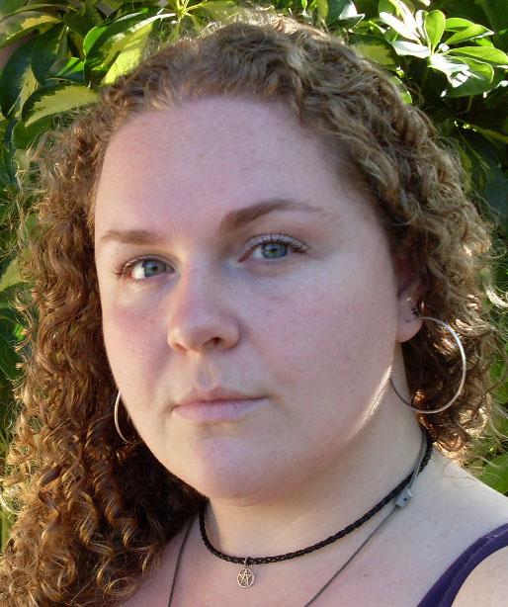

Rua São Pedro, 763/ap. 204
Bairro Centro
CEP: 93010-260
São Leopoldo – RS
Fone: (51) 3572.2441 - Celular: (51) 8420-2580

Nacionalidade: Brasileira
Naturalidade: Porto Alegre
Estado Civil: Casada
Nascimento: 21/03/1982
Filhos: Um
Filiação: Carlos Alberto Schneider Consoni
Ana Maria Federle Consoni

Escolaridade

Ensino Fundamental: Colégio São Judas Tadeu
Ensino Médio: Escola Estadual de 2º Grau Dom João Becker
Superior: ULBRA - Biologia – concluído em agosto/2011

Link para acesso ao Currículo Lattes: <http://lattes.cnpq.br/4793916562188579>

Comentário: Trabalho de Conclusão de Curso elaborado na área de microalgas, sob o título “Manual de Euglenophyceae Pigmentadas com Maior Distribuição no RS”. Foi editado para publicação e lançado na Feira do Livro de 2011.

Idiomas

Espanhol – intermediário (leitura) - básico (fluência)
Inglês – básico (leitura)
Italiano – básico (leitura)

Resumo das Qualificações

- Facilidade no relacionamento interpessoal (colegas e público).
- Experiência em serviços bancários e repartições públicas.
- Emissão de notas fiscais e faturas.
- Atendimento ao público, através de balcão, telefone e internet.
- Conhecimento em informática (internet, word, excel, powerpoint, photoshop).
- Experiência em elaboração de apresentações em powerpoint e aulas didáticas, participação e apresentação em eventos e congressos.
- Conhecimento em microscopia, montagem de lâminas, higienização de vidrarias, esterilização de materiais.
- Taxonomia de microalgas, especialmente grupo Euglenophyceae.
- Captura de imagens ao microscópio e desenho científico
- Experiência na elaboração de relatórios, monitoramento ambiental, planilhamento de dados, arquivamento de documentos.
- Emissão de Laudos de Cobertura Vegetal e Fauna. Elaboração de Projetos de Compensação e Recuperação Ambiental.

Artigos publicados

ALVES-DA-SILVA, S. M. ; BICUDO, C. E. M. ; CONSONI, K. F. ; SILVA, L. S. ; BORGES, C. L. L. . Genus Lepocinclis (Euglenophyceae) along five years in the area of influence of the Southern Petrochemical Pole, Rio Grande do Sul State, Brazil. Hoehnea (São Paulo), v. 38(2), p. 257-272, 2011.

ALVES-DA-SILVA, S. M.2013ALVES-DA-SILVA, S. M. ; CABREIRA, J. C. ; CONSONI, K. F. ; LOBO, E. A. . Gênero Strombomonas Deflandre (Euglenophyceae) pigmentadas em ambiente lótico subtropical, município de Triunfo, RS, Brasil: riqueza e distribuição geográfica. Hoehnea (São Paulo), v. 40, p. 381-402, 2013.

Livro publicado

CONSONI, K. F. ; ALVES-DA-SILVA, S. M. . Manual de Euglenophyceae Pigmentadas. 1. ed. Canoas: Editora da ULBRA, 2011. v. 1. 65p.

Experiência Profissional

06/12/2011 – 31/05/2014 – Matias e Associados Consultoria Ambiental.
Empresa de pequeno porte, no segmento de consultoria ambiental na área da indústria.
Cargo: Analista ambiental.
Principais atividades: Elaboração dos relatórios de monitoramento das atividades de disposição de resíduos sólidos em solo agrícola, emissão de pareceres de vistorias ambientais, laudos de fauna e cobertura vegetal, elaboração de projetos de compensação ambiental. Atribuições administrativas, controle de caixa, arquivamento de documentos, planilhamento de dados.

05/02/2009 – 31/07/2011 - Fundação de Zoobotânica do Rio grande do Sul
Bolsa de Iniciação Científica através da FAPERGS.
Cargo: Bolsista.
Principais atividades: Projeto de pesquisa em taxonomia de microalgas através de identificação, medição e desenho de espécies ao microscópio, além de elaboração de planilhas, gráficos, organização de dados e elaboração de artigo para publicação em revista científica.

30/03/2005 – 05/02/2009 - Atento Brasil.
Empresa multinacional de grande porte, no segmento de terceirização dos serviços de Call Center.
Cargo: Teleoperadora de Backoffice.
Principais atividades: Fidelização e relacionamento de clientes pelo telefone e e-mail, atendimento especializado aos casos jurídicos e de PROCON através de atendimento por telefone.

01/06/2003 – 01/10/2004 - Victor Hugo Schneider Consoni.
Contratação Particular.
Cargo: Secretária e cuidadora de idosa.
Principais atividades: Auxílio em atividades de higiene e alimentação. Acompanhamento em consultas e atividades externas.

01/10/2001 – 20/05/2003 - Só Bijou – Comércio de Armarinhos Ltda.
Empresa nacional de pequeno porte, no segmento de comércio de armarinhos.
Cargo: Balconista.
Principais atividades: Atendimento aos clientes através de balcão, organização e levantamento de mercadorias.

14/03/1996 – 20/01/2000 - Brumael Comércio e Representações Ltda.
Empresa nacional de pequeno porte, no segmento de comércio de roupas e calçados.
Cargo: Balconista e Auxiliar de escritório.
Principais atividades: Responsável pelo atendimento aos clientes e serviços externos em bancos.

Cursos complementares

2012 – Passivos Ambientais. (Carga horária: 16hs). SENGE

2009 - Biotecnologia: Análise, Conservação e Melhoramento Vegetal. (Carga horária: 16h). Universidade Luterana do Brasil, ULBRA.

2008 - Extensão universitária em Biologia da Conservação. (Carga horária: 40h).
Universidade Luterana do Brasil, ULBRA.

2008 - Biologia de Crustáceos. (Carga horária: 8h). Universidade Luterana do Brasil, ULBRA.

2003 - Evolução, Biologia, Ecologia de Mamíferos Marinhos. (Carga horária: 16h). Universidade Luterana do Brasil, ULBRA.

